Міністерство освіти і науки України
Львівський національний університет імені Івана Франка
Факультет електроніки та комп’ютерних технологій
Кафедра системного проєктування

Звіт
Про виконання лабораторної роботи №8
«Розробка прототипу вебсторінки»

Виконав:
Студент групи ФЕП-14c
Студент Шиманський М.В.

Перевірив:
Доцент Демків Лідія Степанівна

Львів 2026

Мета роботи: Розробка прототип вебсторінки
Хід роботи
HTML (HyperText Markup Language - мова гіпертекстової розмітки) це стандартизована мова, за допомогою якої створюють структуру та вміст вебсторінок в інтернеті.
- Дослідження теоретичних відомостей.
- Використання IDE “WebStorm”
- Приступаю до виконання роботи
- Створюю файл
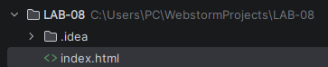
рисунок 1 (створення файлу)
- Пишу структуру HTML
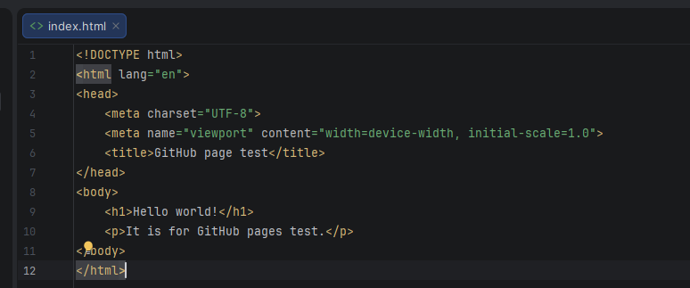
рисунок 2 (заповнення файлу)
- Відкриття файлу в браузері
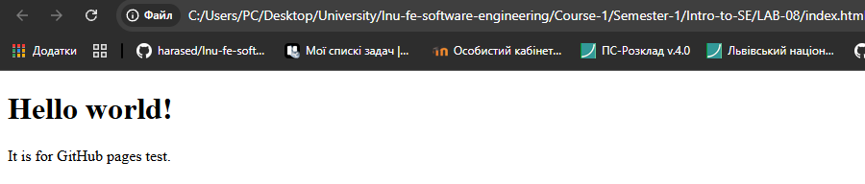
рисунок 3 (сторінка браузеру)

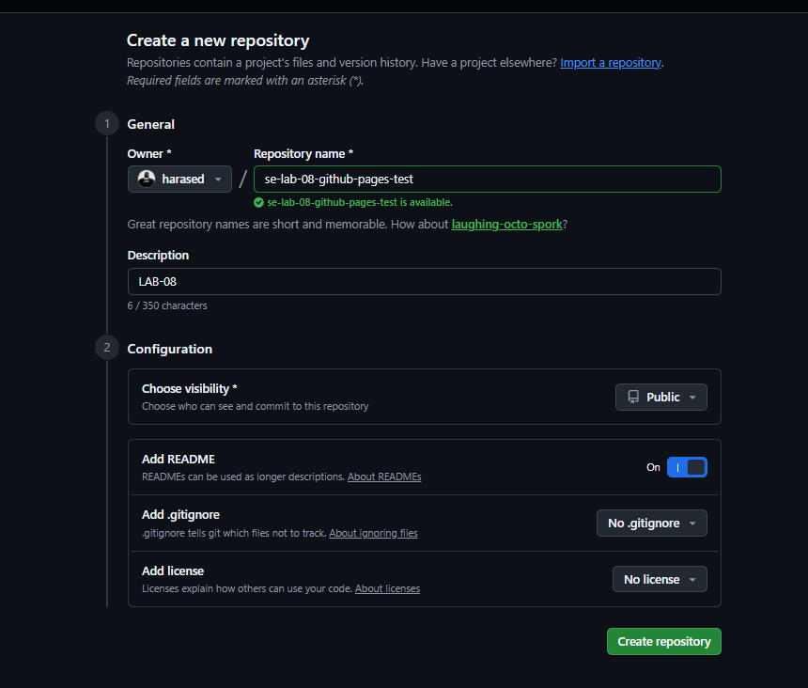
рисунок 4 (створюю репозиторій)
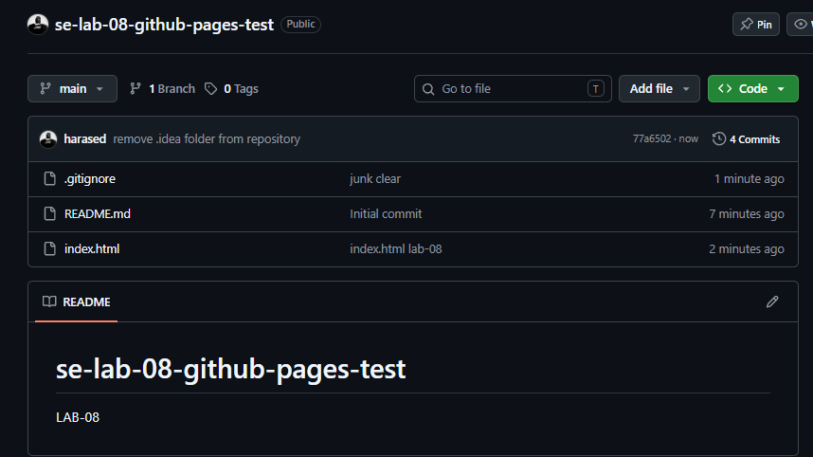
рисунок 5 (налаштував репозиторій, запушив код, убрав .idea файли та зробив .gitignore)

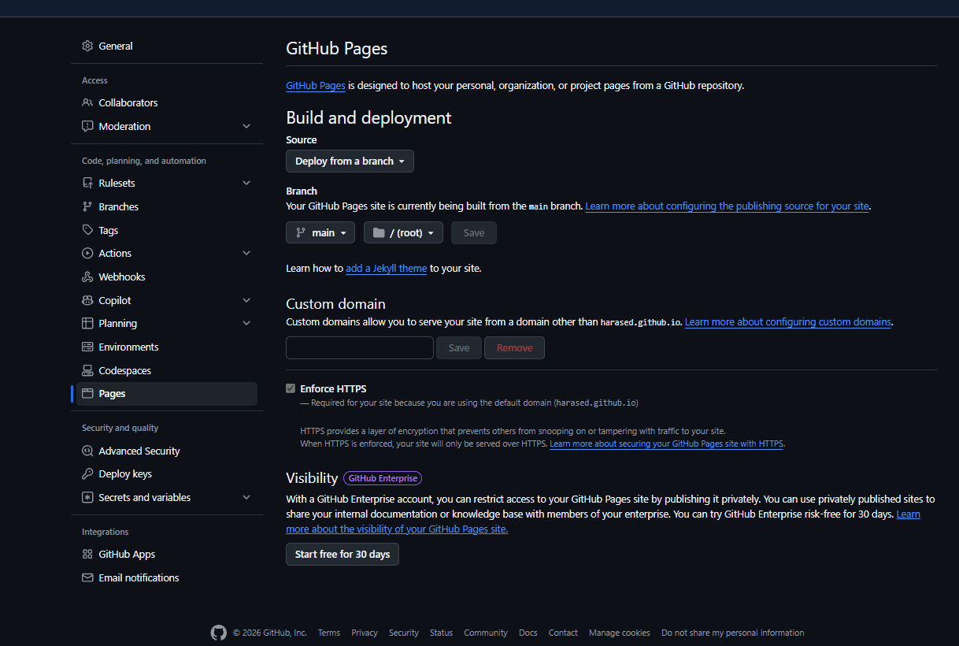
рисунок 6 (налаштовую github pages, та очікую посилання)
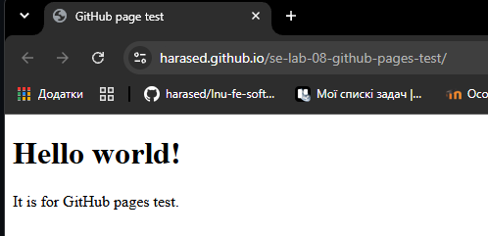
рисунок 7 (успішно працює)
Висновок: Під час виконання лабораторної роботи я попрацював з мовою розмітки гіпертексту, попрацював з github та успішно опанував його функціонал і використав його у своїй лабораторній роботі. Проблем під час неї не виникало.

